SINERGITAS ANTARA PEMERINTAH TK I DAN II DALAM PENANGANAN BANJIR DIKOTA SUNGAI PENUH
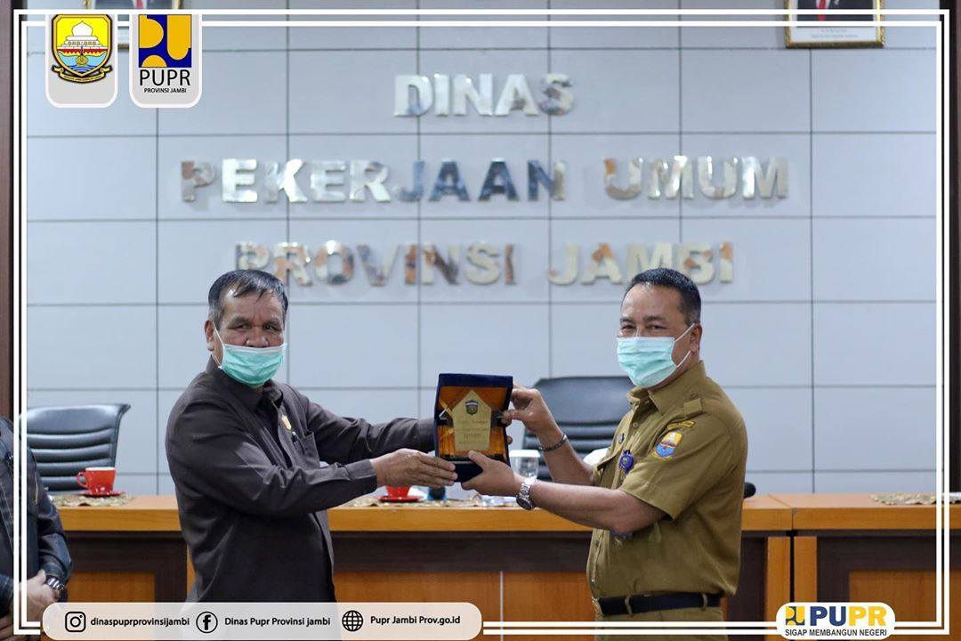
Diwakili oleh Kepala Bidang Cipta Karya DPUPR, selasa pagi kemarin bertempat diruang Sapta Taruna kami menerima kunjungan kerja anggota Komisi 3 Dewan Perwakilan Rakyat Daerah Kota Sungai Penuh.
Dalam diskusi disampikan langsung oleh Ketua Komisi 3 terkait penanganan banjir serta pembangunan beberapa infrastruktur di Kota Sei. Penuh, sinergitas antara pemerintah tk. I dan II sangat diperlukan dalam penanganan banjir dikota tsb.
Acara diakhiri dengan penyerahan plakat dari DPRD Kota Sungai Penuh kepada Dinas PUPR Provinsi Jambi.


